## 5.4　变异测试

根据待测程序的特征，我们通过设计变异算子的方式，对源代码进行变异，从而生成大量不同的变异体。在此基础上，我们将识别等价变异体，并使用自动生成的测试用例集分别在源程序和非等价变异程序上进行运行，以评估测试用例集的充分性。这一过程需要使用高级技术手段和方法，确保测试结果的可靠性和准确性。变异测试流程如下图5-5：

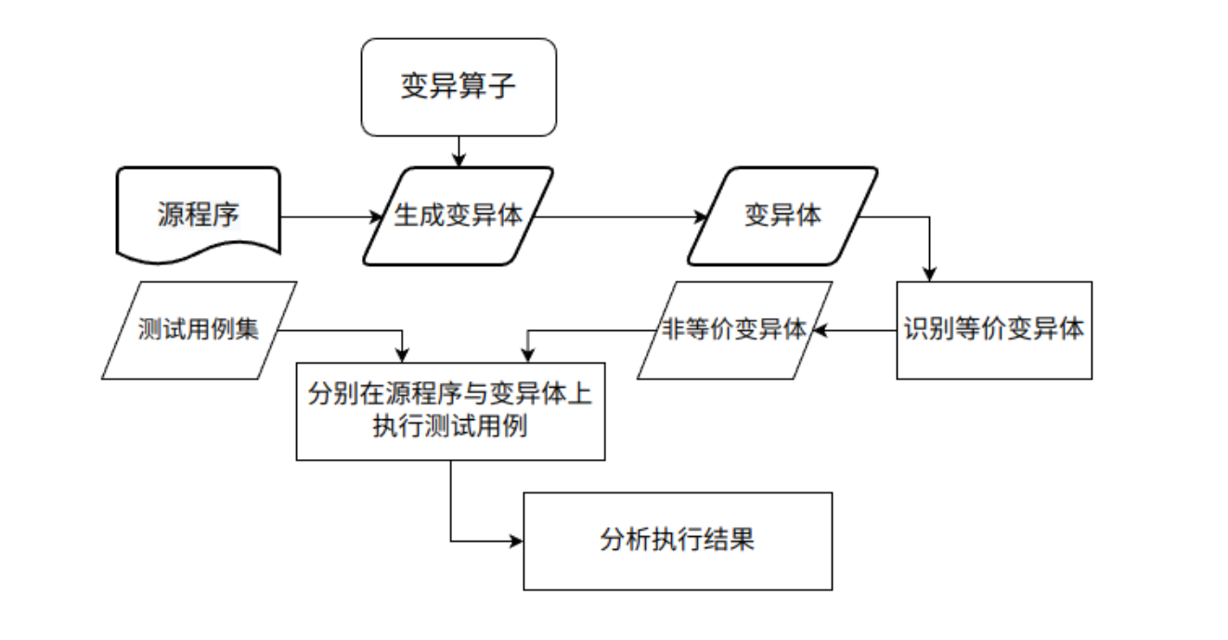

图5-5 变异测试流程

## 5.5　测试覆盖率分析

测试覆盖率是评估软件测试质量的重要指标。本测试平台采用插桩技术实现覆盖率分析，通过在源程序关键位置进行插桩操作，保证源程序逻辑完整性，重新编译、链接并生成可执行程序。最终实现了对软件覆盖率、测试用例成功与否、函数执行效率以及代码覆盖情况的全面监测和显示。

## 5.6　测试用例扩增

随着文件数量的增加，我们采用了一系列高效算法来优化文档管理工具的性能：

1. 我们针对用户需求设计了高效的查询算法，可实现快速查找目标文件。
2. 我们使用高效的排序算法，支持按照文件名或创建时间进行排序，进一步提升了工具的性能。
3. 此外，我们还为文件查找功能添加了正则表达式支持，从而使用户能够更方便、高效地进行查找。

# 六、营销策略

## 6.1　营销计划

市场营销的过程通常分为市场进入、成长和成熟三个阶段。在不同的阶段，需要采用不同的销售渠道、销售方式和推广策略来实现预期的销售额目标。

## 6.2　市场进入阶段

对于本项目新型概念平台来说，让大众接受并愿意去使用这一软件是重中之重。因此，应该首先创建一个介绍本文档智能管理工具的网站，在各高校企业建立并推广本品牌，并快速树立品牌形象，达到提升。以本平台的新颖性为基础，通过一系列的推广措施，达到大众对本平台的认知和认可，争取在短时间内提高本平台的知名度。

（1）为了提高本文档智能管理工具的知名度和影响力，我们应该运用市场营销策略，在各大高校论坛进行宣传推广。同时，我们也应该在著名的搜索引擎进行注册，并与不同站点建立链接，从而加强网页间距离缩短、提高站点被访问概率等方面考虑。根据调查数据显示，寻找新软件的主要途径是通过搜索引擎实现，因此对于提升我们产品的曝光率非常必要，而且这个过程的成本相对较低。其次，在合适的站点上发布合作信息，建立友情链接也是一种快速提高品牌知名度的方法。我们还可以结合线上和线下的方式进行宣传，通过展示广告和走访调研等形式让更多的潜在客户了解并使用我们的文档智能管理工具，从而扩大市场份额和用户量。

（2）为推广我们的平台，我们可以在商务链接站点申请链接。特别是当某个站点提供免费服务时，我们可以向许多网络上的小型商务链接站点申请链接。只要该站点能够提供免费的东西，就可以吸引许多站点为我们建立链接。在寻找链接伙伴时，我们可以通过搜索寻找可能为站点提供链接的地方，然后向该站点的所有者或主管发送电子邮件，告知他们我们的链接网站名称、URL以及200字的简短描述。这种方式可以有效缩短网页间距离，提高平台的被访问概率。

（3）为了提高我们平台的知名度和推广效果，我们还可以采用定期发布网络广告的策略。利用网络广告可以较为有效地推销我们的平台。其中，一个比较廉价的方式是加入广告交换组织，这些组织通过不同站点的加盟后，在不同站点交换显示广告，实现相互促进的作用。此外，我们还可以在适当的站点上购买广告栏位进行网络广告发布，以达到更广泛的覆盖面和更高的曝光率。

（4）为了推广我们的平台并吸引商家和客户，我们可以使用免费试用策略来让潜在客户亲身体验本产品带来的好处，并建立对该平台的信任感。试用期结束后，当商家拥有一定顾客基础并获得收益时，我们会开始向他们收取相应服务费用。此外，我们将根据用户的反馈情况对功能进行调整以优化系统的性能和用户体验。

（5）我们的测试平台借助车体广告、霓虹灯、街牌以及楼宇广告等多种形式，以较低的费用投入带来更大的影响力。通过这些广告形式对人们的日常生活进行冲击，让更多的人感受到我们测试平台的存在，并加深他们对我们运营的了解。这些广告不仅能够贴近大众的生活，同时也能在很大程度上推广我们的理念和价值观。

（6）为增加本平台在西安地区高校和企业中的知名度和可信度，我们采用线下走访调研的方式，与目标用户进行交流和沟通。在调研过程中，我们积极向他们介绍平台的特点和亮点，并邀请他们入驻本项目，开展合作。这一做法不仅能够深入了解目标用户的需求，还能够逐步增加软件的影响力和用户群体。